

**Universidad Tecnológica de La Habana**

**“José Antonio Echeverría”**

**Facultad de Ingeniería Informática**

**Informe para las Prácticas Profesionales 2**

**Sistema Web para el sindicato de la Cujae.**

**La Habana Enero 2022**

**Autores:**

Heydis Sosa Martínez

Rosalina Oliva Hernández

**Tutor:**

Ing. Rodnel Sanjuan Guerra.

**La Habana, Cuba**

**Marzo 2023**

**Resumen**

En la actualidad los procesos sindicales en la Universidad Tecnológica de La Habana José Antonio Echeverría, se llevan a cabo de forma manual y en documentos físicos, lo que provoca que el trabajo resulte difícil para el ejecutivo sindical. Como parte de Trabajos de Diploma anteriores, se concibió un portal web donde están implementados los módulos que recogen los procesos más importantes del sindicato a nivel de base, el cual reportó resultados de investigaciones del funcionamiento de estos procesos. Este sistema no se llegó a desplegar, pues con el COVID y la baja presencialidad no fue posible establecer las conexiones para concretar su despliegue*.*

Se propone implementar un sitio común, en el lenguaje de programación Python, donde se publique y actualice la información de la organización sindical, además de que permita el manejo y gestión de los procesos sindicales de la universidad. Esto propiciará que en un futuro ocurra la transferencia tecnológica hacia la Dirección de los Servicios de las Tecnologías, la Información y las Comunicaciones.

**Abstract**

Currently, union processes at the José Antonio Echeverría Technological University of Havana are carried out manually and in physical documents, which makes the work difficult for the union executive. As part of previous Diploma Works, a web portal was conceived where the modules that collect the most important processes of the union at the grassroots level are implemented, which reported results of investigations of the operation of these processes. This system was not deployed, because with COVID and the low attendance it was not possible to establish the connections to finalize its deployment.

It is proposed to implement a common site, in the Python programming language, where the information of the union organization is published and updated, in addition to allowing the management and management of the union processes of the university. This will encourage technology transfer to the Technology, Information and Communications Services Department to occur in the future.

**Índice**

**Introducción** 6

**Capítulo 1: Marco Teórico** 9

**Introducción** 9

**1.1 Descripción del negocio** 9

**1.1.1 Afiliación sindical** 9

**1.1.2 Proceso de afiliación en la Universidad** 10

**1.1.3 Potencial** 10

**1.2 Estudio de proyectos similares** 11

**1.3 Sistemas relacionados** 11

**1.3.1 Assets** 11

**1.3.2 Ventajas de utilizar el servicio de Assets en la universidad** 11

**1.4 Estudio de herramientas y tecnologías** 11

**1.4.1 Tecnologías Frontend** 11

**1.4.2 Tecnologías Backend** 11

**1.4.3 Tecnologías para la persistencia de datos** 11

**1.5 Herramientas y tecnologías empleadas en la solución** 12

**Conclusiones Parciales** 12

**Capítulo 2: Descripción de la solución propuesta** 13

**Introducción** 13

**2.1 Modelación del negocio** 13

**2.1.1 Diagrama de casos de uso del negocio** 13

**2.1.2 Diagrama de actividades por cada proceso de negocio** 13

**Proceso de afiliación** 14

**Proceso de pago del Aporte a la Patria** 14

**Proceso de pago de la cotización** 15

**Proceso de emulación sindical** 15

**2.1.3 Diagrama de objetos de negocio** 16

**2.1.4 Reglas del negocio** 16

**2.2 Implementación de la solución** 18

**2.2.1 Diagrama de casos de uso del sistema** 18

**2.2.2 Captura de requisitos** 18

**Requisitos funcionales** 18

**Requisitos de calidad** 18

**Problemas frecuentes** 18

**2.2.3 Patrones de diseño** 18

**2.2.4 Modelo de datos** 18

**2.2.5 Modelo o diagrama de despliegue** 19

**Conclusiones parciales** 19

**Capítulo 3: Validación de la solución propuesta** 20

**Introducción** 20

**3.1 Pruebas de Software** 20

**3.2 Casos de pruebas de los casos de uso con descripción detallada.** 20

**Conclusiones parciales** 20

**Glosario de términos** 20

**Conclusiones** 20

**Referencias bibliográficas** 20

# **Introducción**

El movimiento sindical, es una organización que reúne a los trabajadores a partir del trabajo que desempeñan con el fin de defender sus intereses profesionales, económicos y laborales. Debe luchar por el mejoramiento de sus condiciones de vida, recoger sus inquietudes, problemas y necesidades para discutirlos con los empleadores y contribuir a su más eficaz solución. Las organizaciones sindicales de base son el elemento fundamental en la estructura organizativa de un sindicato. Sus principales tareas son la gestión del proceso de afiliación, cotización, emulación y planificación de actividades.

En el sindicato de la Universidad Tecnológica de La Habana José Antonio Echeverría, la realización de estos procesos resulta difícil, pues no existe un sistema informático que sea capaz de llevar el control y gestión de los mismos. Además, no se dispone de un sitio donde se publiquen y actualicen las distintas actividades que se realizan, las noticias, eventos e informaciones de interés para los afiliados, lo que trae consigo dificultades para llevar a cabo correctamente el trabajo del sindicato.

En los últimos tres años se ha estado desarrollando un Portal Web para solucionar esta problemática. El sistema posee gran parte de los procesos sindicales automatizados (módulo de afiliación, actividades, cotización, aporte a la patria y emulación). Está implementado con una capa de servicios mediante una API en el *framework Yii 2* y un sistema cliente en *Vue.*

El sistema no se utiliza actualmente en la Universidad debido a la pandemia del Coronavirus, y en consecuencia a la baja presencialidad no se concretó el despliegue del sistema. Es por eso que, se quiere lograr una solución informática en un lenguaje moderno y con determinadas funcionalidades que no se han llevado a cabo, migrando el sistema para el lenguaje de programación Python.

Para ello, se tiene previsto realizar una aplicación web con el módulo de afiliación. Para su implementación se necesitará desarrollar la carga y gestión de los datos necesarios de los trabajadores a partir de sistemas primarios de información de la CUJAE relacionados con el negocio. Además, se desarrollará el control de acceso utilizando directorio activo, para administrar todos los usuarios que tienen acceso al sistema y sus permisos correspondientes.

A partir de la **situación problemática** anterior, se genera el siguiente problema a resolver:

¿Cómo facilitar la gestión manual del proceso de afiliación sindical en la Universidad, con tecnologías informáticas?

Se ha definido como objetivo general del presente trabajo: Realizar una aplicación web con el módulo de afiliación y obtener los datos necesarios en su implementación, a partir de un mecanismo de acceso a sistemas primarios de información de la Cujae.

Para el cumplimiento del objetivo general se plantean los siguientes objetivos específicos y tareas a resolver:

**1. Asimilar la solución actual del proyecto del Portal Sindical.**

* Identificar y analizar trabajos relacionados con el tema.
* Modelar el negocio e identificar nuevos requisitos funcionales.
* Seleccionar las tecnologías a utilizar en el desarrollo de la solución siguiendo las pautas del desarrollo de proyectos CUJAE.

**2. Realizar el módulo de afiliación del sistema del Portal Sindical en Python.**

* Rediseñar e implementar la base de datos para soportar las modificaciones y el registro histórico
* Diseñar la solución para la gestión del módulo de afiliación.
* Diseñar e implementar carga y gestión de trabajadores.
* Implementar interfaces para el módulo de afiliación.
* Implementar gestión del módulo de afiliación.

**3. Validar solución.**

* Diseño de las pruebas
* Diseñar las pruebas.
* Ejecutar las pruebas.

**4. Gestionar la configuración (versiones del código y entregables del proyecto)**

El documento está estructurado en tres capítulos de la siguiente manera:

**Capítulo 1: Marco Teórico.** Se abordará de forma detallada todo lo relacionado con el negocio. Se describen los principales conceptos y características que intervienen en el proceso de afiliación en el sindicato de la Universidad, así como el estudio de las principales tecnologías que pueden ser utilizadas en la solución del problema.

**Capítulo 2: Solución propuesta.** Se establecerá todo lo relacionado con el modelado del negocio, es decir, el diagrama de casos de uso del negocio, los diagramas de actividades de los diferentes procesos asimilados en el Proyecto del Portal Sindical, modelo de casos de uso del Sistema, reglas del negocio. Además, se describen los requisitos funcionales y no funcionales del Sistema y se presentará el modelo físico de la base de datos.

**Capítulo 3: Validación del sistema.** Se diseñan e implementan las pruebas aplicadas para validar la solución propuesta y los resultados obtenidos.

# **Capítulo 1: Marco Teórico**

## **Introducción**

Este capítulo tiene como objetivo hacer estudios de los principales conceptos relacionados con el módulo de afiliación, para una mejor comprensión del negocio.

## **1.1 Descripción del negocio**

Los trabajadores de la Cujae pertenecen al SNTECD. Actualmente toda la información referente a cada proceso del sindicato es gestionada y registrada en documentos físicos de manera manual. Esto dificulta y limita el trabajo del ejecutivo sindical. Un ejemplo es el documento principal de la organización, el Potencial, este es un documento físico que permite gestionar la información más importante del sindicato, la afiliación y los registros de pagos de la cotización; al ser confeccionado a mano por los secretarios resulta engorroso tanto el acceso a los datos de cada trabajador para afiliarlo, como actualizarlo de forma sistemática con las altas y bajas de afiliados y los registros mensuales de la cuota sindical. La actividad financiera que requiere una serie de cálculos necesarios para el establecimiento de la cuota sindical de cada afiliado también se gestiona y luego se registra manualmente en documentos físicos, esto en ocasiones, además de ser engorroso, puede traer la ocurrencia de errores humanos y luego la dificultad a la hora de enmendarlos. Es válido referirse a la posible ocurrencia de pérdidas o deterioro de estos documentos, así como a la dificultad de acceso rápido y directo a información específica, en un momento específico. Otra realidad es la falta de un sitio común donde se actualice la información referente a la organización, ya sean actividades, noticias, comunicados o documentos importantes de interés para los afiliados como son los reglamentos y estatutos que orientan el funcionamiento del sindicato.

### **1.1.1 Afiliación sindical**

La afiliación sindical es el acto de incorporación de un trabajador a una determinada organización sindical. Se trata de un derecho que forma parte del contenido esencial de la libertad sindical en su vertiente individual. La afiliación sindical es un acto voluntario del trabajador, sin más límite que la obligación de respetar los estatus del sindicato, pero nadie puede ser obligado a afiliarse a un sindicato o a soportar formas de presión directas o indirectas para afiliarse o no hacerlo.

### **1.1.2 Proceso de afiliación en la Universidad**

En la Universidad el proceso de afiliación sindical se realiza de forma amena y organizada una vez al año. La libertad sindical es uno de los derechos humanos de carácter colectivo, y los trabajadores tienen derecho a ser parte o no del sindicato.

Un trabajador puede desconocer el concepto de sindicato o los beneficios de estar afiliado. El proceso de afiliación se inicia concientizando a los trabajadores que necesitan organizarse sobre la libertad sindical como un derecho humano y la importancia o beneficios que pueden tener mediante el mismo. Debe lograrse la cantidad de trabajadores afiliados suficientes para que la organización sea fuerte, y la mínima cantidad que la ley requiere.

### **1.1.3 Potencial**

La elaboración del Potencial anual es un momento importante para los organismos y organizaciones de base del movimiento sindical. Se concreta inicialmente la afiliación, la cotización y el aporte de los compromisos en el Día de la Patria y refleja de una manera indiscutible la atención sistemática que se ha brindado a los trabajadores. Esta tarea es responsabilidad de los Sindicatos, por cuanto es en las organizaciones de base donde se organizan a los trabajadores y los afiliados. El Potencial se confecciona en las secciones sindicales, en correspondencia con la estructura de base aprobada y sobre el principio territorial establecido. Es elaborado tomando como base las últimas nóminas salariales según la estructura de pago existente en cada centro de trabajo y considerando en todos los casos, el total de los ingresos personales del trabajador por los diferentes conceptos establecidos. Se modifica y actualiza en cada sección sindical de manera sistemática a través de las altas y bajas de los afiliados, o los cambios de escalas necesarios.

## **1.2 Estudio de proyectos similares**

Se analizaron tres proyectos similares vinculados a este campo de acción y se estableció la relación que tienen con los principales requerimientos correspondientes al presente tema.

TRn: Trabajos relacionados

TR1 – Sistema informático de gestión para los procesos del Sindicato del Buró Sindical MTC de Etecsa[6].

TR2 – Sistema para el control de la información sindical en la CTC Municipal Plaza[7].

TR3 – Entorno para la gestión del Buró Universitario Sindical (EGBUS)[8].

Con respecto a la gestión de la afiliación a nivel de base el TR1 implementa un módulo de gestión del potencial sindical, en el cual brinda las opciones de crear un nuevo potencial por año, actualizarlo mediante la gestión de altas y bajas de los afiliados a la sección, y la visualización del mismo. Sin embargo, presenta el inconveniente de no permitir exportar el potencial. El TR2 no incorpora este requerimiento, debido a que está enfocado al control de la información sindical a nivel global de un municipio específico. Y el TR3 concibe la gestión del potencial sindical por medio de la elaboración del modelo de sindicalización anual, además permite actualizar el modelo mediante la gestión de altas y bajas de los afiliados a la sección. Por otra parte, incorpora la opción de exportar este modelo, permitiendo obtener un fichero físico con la estructura y los datos del modelo de Potencial.

En cuanto a la gestión de la cotización a nivel de base el TR1 implementa un conjunto de funcionalidades que permiten registrar los pagos de las cuotas sindicales de los afiliados en el año vigente, además brinda facilidades para la visualización y control de estos pagos. El TR2 no incorpora este requerimiento, debido a que está enfocado al control de la información sindical a nivel global de un municipio específico. Y el TR3 concibe la gestión del pago de la cuota sindical como un módulo que provee las funcionalidades de registrar un pago, modificarlo y visualizar los registros de pago facilitando el control de la cotización sindical.

Teniendo en cuenta la gestión del Aporte a la Patria a nivel de base el TR1 y el TR2 no incorporan la gestión del aporte a la patria, que es un proceso importante dentro del flujo orgánico del Sindicato. Por otro lado, el TR3 implementa un conjunto de funcionalidades para garantizar este requerimiento, primeramente, permite la elaboración del modelo de aporte plasmando los datos de compromiso de los afiliados, brinda además la posibilidad de exportar dicho modelo, permitiendo obtener un fichero físico con la estructura y los datos de este modelo. Y posibilita el registro de los pagos de aporte, así como la visualización de estos registros, facilitando el control sobre el proceso.

En la confección y exportado de las actas de compromiso a nivel de base el TR1 y el TR3 no incorporan la confección y exportado de las actas de compromiso. Manejan la información de sindicalización y compromisos de aporte directamente en los modelos. Y el TR2 implementa un módulo donde permite gestionar los compromisos de una sección sindical. No posibilita el exportado de los compromisos.

Con respecto a la gestión de la información general que se publica en el portal ninguno de los trabajos relacionados incorpora este requerimiento. Todos son enfocados en los procesos internos del secretariado sindical, no conciben funcionalidades de gestión de información general del sindicato de interés para los trabajadores.

Con la publicación y actualización de información general en el portal ninguno de los trabajos relacionados incorpora este requerimiento. Todos son enfocados en los procesos internos del secretariado sindical, no conciben funcionalidades de publicación y actualización de información general del sindicato de interés para los trabajadores.

Teniendo en cuenta la seguridad (control de acceso al sitio de gestión administrativa) los tres trabajos relacionados conciben un módulo de seguridad en su implementación. Los tres se basan en un control de acceso basado en roles, permitiendo la gestión de usuarios, permisos y roles del sistema.

## **1.3 Sistemas relacionados**

### **1.3.1 Assets**

Es un sistema integral que se corresponde con los llamados Sistemas de Planificación de Recursos Empresariales (ERP), que trabaja con los módulos de Compras, Producción, Ventas, Taller, Control de Inventarios, Devoluciones d Mercancías, Finanzas, Activos Fijos, Útiles y Herramientas, Contabilidad General, Presupuesto, Recursos Humanos, Auditoría, Comunicaciones y Utilitarios.

### **1.3.2 Ventajas de utilizar el servicio de Assets en la universidad**

Facilita la comunicación con el fin de obtener información necesaria de los trabajadores puesto que:

* ASSETS NS es una aplicación cliente-servidor programada en Visual Basic 6.0 y Microsoft SQL Server 2000, utilizando adicionalmente *Crystal Reports* 7.0 para la generación de reportes de salidas.
* Genera, automáticamente, los asientos de diario a la contabilidad por cada una de las transacciones contempladas en el sistema.
* Al estar en plataforma SQL, garantiza mayor seguridad y consistencia en los datos, se obliga que sea ilimitado el número de usuarios conectados y hace posible la utilización de servidores remotos.
* Todos los procesos están implementados con inicio y final de transacciones, lo que garantiza la integridad de la base de datos ante fallos de corriente, cambios de voltaje o cualquier otra eventualidad que provoque una falla en la operación del sistema.

## **1.4 Estudio de herramientas y tecnologías**

### **1.4.1 Tecnologías Frontend**

### **1.4.2 Tecnologías Backend**

### **1.4.3 Tecnologías para la persistencia de datos**

## **1.5 Herramientas y tecnologías empleadas en la solución**

## **Conclusiones Parciales**

# **Capítulo 2: Descripción de la solución propuesta**

## **Introducción**

La finalidad de este capítulo es describir los aspectos fundamentales relacionados con el diseño de la solución propuesta. Se representan los distintos artefactos utilizados en el modelado del negocio, se identifican los actores y casos de uso del Sistema y se definen los requisitos funcionales, de calidad y restricciones en la fase de captura de requisitos.

## **2.1 Modelación del negocio**

### **2.1.1 Diagrama de casos de uso del negocio**

Un caso de uso es una descripción de los pasos o las actividades que deberán realizarse para llevar a cabo algún proceso. Los personajes o entidades que participarán en un caso de uso se denominan actores[8, 9]. A continuación, se muestra el diagrama de casos de uso del negocio para este proyecto.

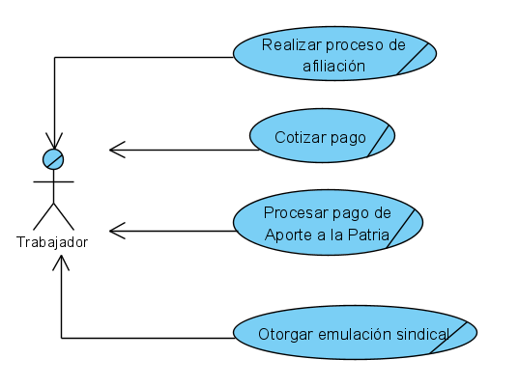

Figura 2 Diagrama de casos de uso de negocio

Elaboración propia

### **2.1.2 Diagrama de actividades por cada proceso de negocio**

El diagrama de flujo o diagrama de actividades es la representación gráfica del algoritmo que representa el flujo de trabajo paso a paso de cada proceso del negocio[10]. A continuación, se muestran los principales procesos del negocio representados en diagramas de actividades.

#### **Proceso de afiliación**

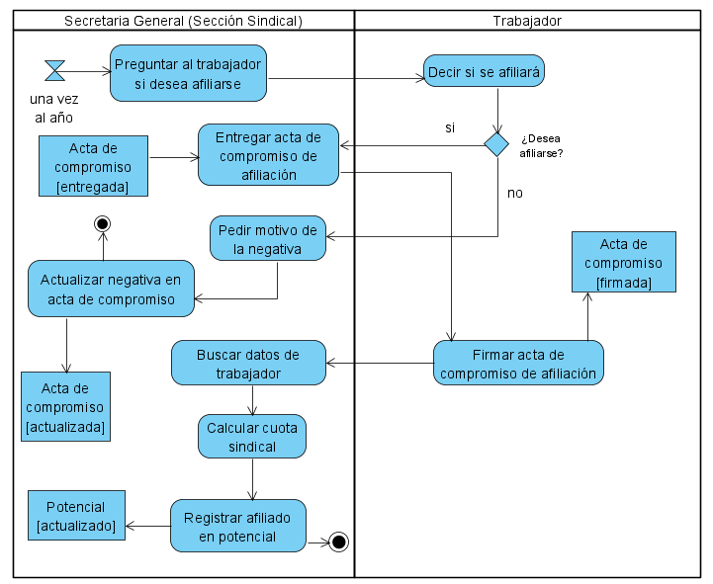

Figura 3 Diagrama de actividades para el proceso de afiliación

Elaboración propia

#### **Proceso de pago del Aporte a la Patria**

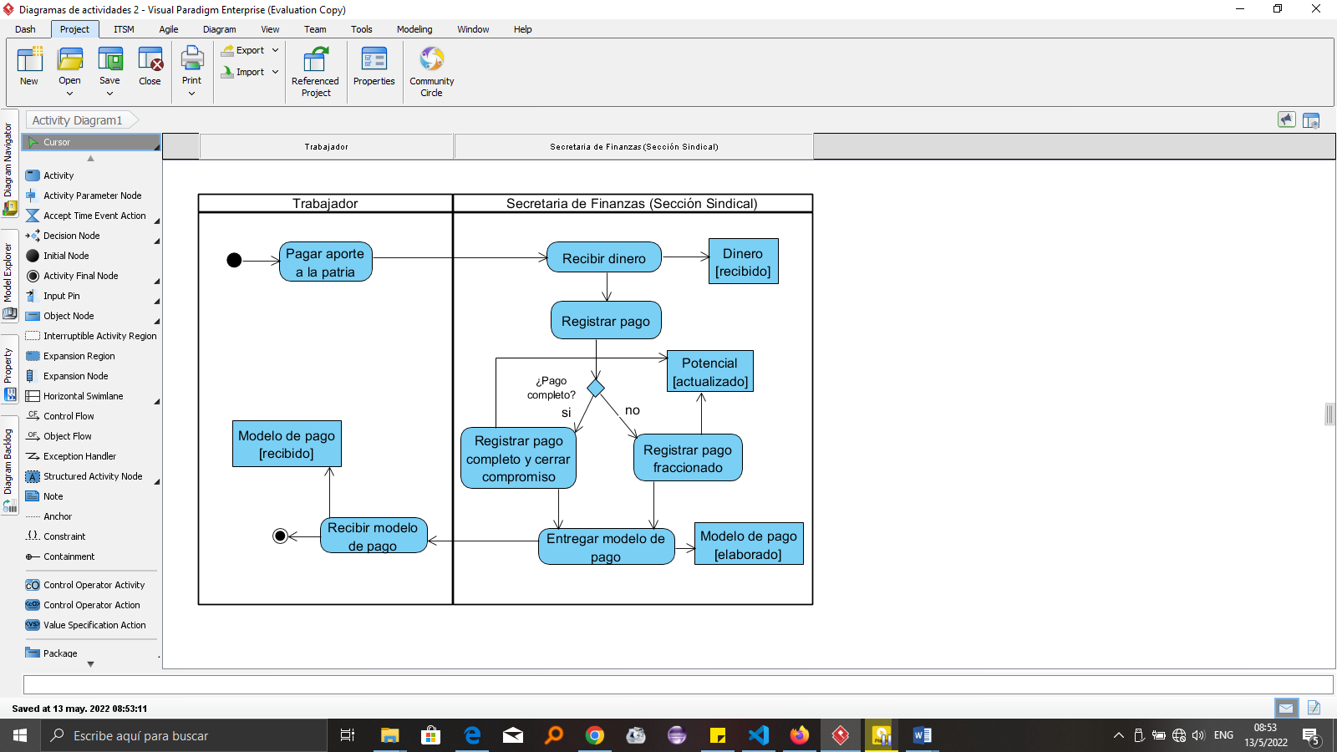

Figura 4 Diagrama de actividades para el proceso de pago del Aporte a la Patria

Elaboración propia

#### **Proceso de pago de la cotización**

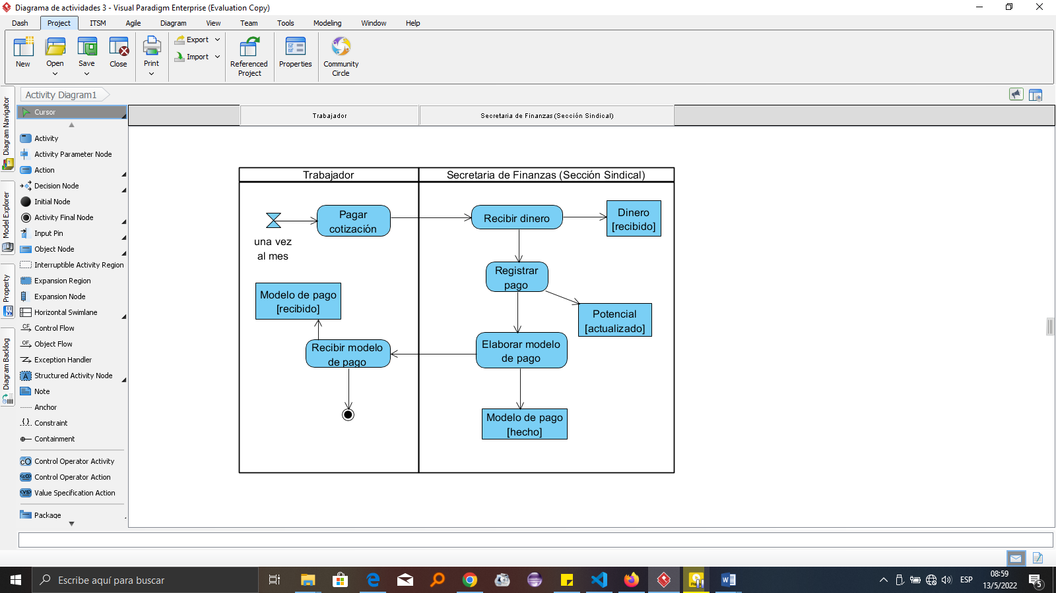

Figura 5 Diagrama de actividades para el proceso de pago de la cotización

Elaboración propia

#### **Proceso de emulación sindical**

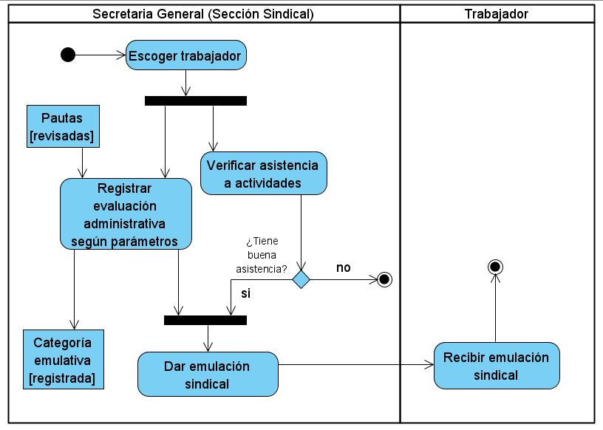

Figura 6 Diagrama de actividades para el proceso de emulación sindical

Elaboración propia

### **2.1.3 Diagrama de objetos de negocio**

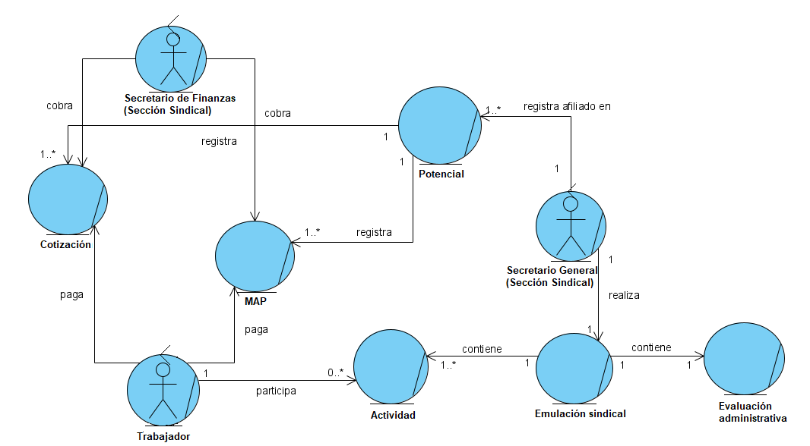

Figura 7 Diagrama de objetos de negocio

Elaboración propia

### **2.1.4 Reglas del negocio**

Las reglas del negocio son sentencias que definen o restringen algunos aspectos del negocio, establecen restricciones a la estructura del negocio, controlando o influyendo en el comportamiento del mismo. Los patrones describen reglas que pertenecen a una categoría en particular[10, 11]. En la siguiente tabla se muestran las reglas del negocio clasificadas por patrones.

Tabla 1 Reglas de negocio

|  |  |
| --- | --- |
| Patrón | Regla |
| Flujo de control | - La emulación sindical se efectúa una vez se analice el cumplimiento o no de los parámetros emulativos. |
| Estructura | - El potencial tiene los datos del afiliado.  - El potencial tiene los registros de pago de cotización.  - Un potencial es parte de una sección sindical.  - El modelo de aporte a la patria contiene el monto de pago del afiliado.  - Las secciones sindicales forman parte del Buró Sindical. |
| Precondición | - Solo cuando un trabajador se ha comprometido a afiliarse a una sección sindical se le registra en el potencial. |
| Postcondición | - Después de recibir el pago de la cotización la secretaria de finanzas tiene que darle un modelo de pago al trabajador.  - Después de recibir el pago de la cotización la secretaria de finanzas tiene que registrarlo en el potencial. |
| Responsabilidad del Actor/Trabajador | - La secretaria general es responsable de controlar los procesos sindicales.  - La secretaria de finanzas es responsable de controlar el cobro de la cotización y el aporte a la patria.  - La secretaria de finanzas es responsable de gestionar los afiliados de su sección sindical. |
| Estímulo/respuesta | - Si el pago está completo se registra el pago y se cierra el compromiso, sino se registra el pago fraccionado.  - Si el trabajador cumple con los parámetros a evaluar en la emulación se verifica la asistencia a actividades y se registra la evaluación administrativa, de lo contrario no se realizan ninguno de los dos procesos anteriores.  - Si el trabajador decide afiliarse entonces se compromete a pertenecer a esa sección sindical del área sino se le pregunta el motivo de la negativa.  -Si el trabajador tiene buena asistencia a las actividades se le ofrece la evaluación sindical, de lo contrario no se evalúa. |
| Repetición | - Mientras un trabajador no se afilie preguntar motivo de la negativa. |

## **2.2 Implementación de la solución**

### **2.2.1 Diagrama de casos de uso del sistema**

### **2.2.2 Captura de requisitos**

Para orientar correctamente el desarrollo del sistema, es necesaria la estrecha relación entre los desarrolladores y el cliente, lo que permite dar a conocer qué debe y qué no debe hacer el sistema mediante la captura de requisitos. Los requisitos de un sistema son las capacidades o condiciones que este debe cumplir para lograr, el objetivo por el que es desarrollado y la satisfacción del cliente[4, 10]. A continuación, se definen los requisitos funcionales, de calidad y restricciones asociados al proyecto del Portal Sindical, donde los cinco primeros se aplicarán para la solución de esta tarea técnica.

#### **Requisitos funcionales**

#### **Requisitos de calidad**

#### **Problemas frecuentes**

### **2.2.3 Patrones de diseño**

### 

### **2.2.4 Modelo de datos**

La base de datos garantiza el almacenamiento, en gran medida, de la información que se quiere gestionar, de una manera organizada y accesible para su futuro uso. A continuación, se muestra la estructura de la base de datos del sistema que se va a implementar en esta tarea técnica, mediante el modelo físico de la base de datos del sistema.

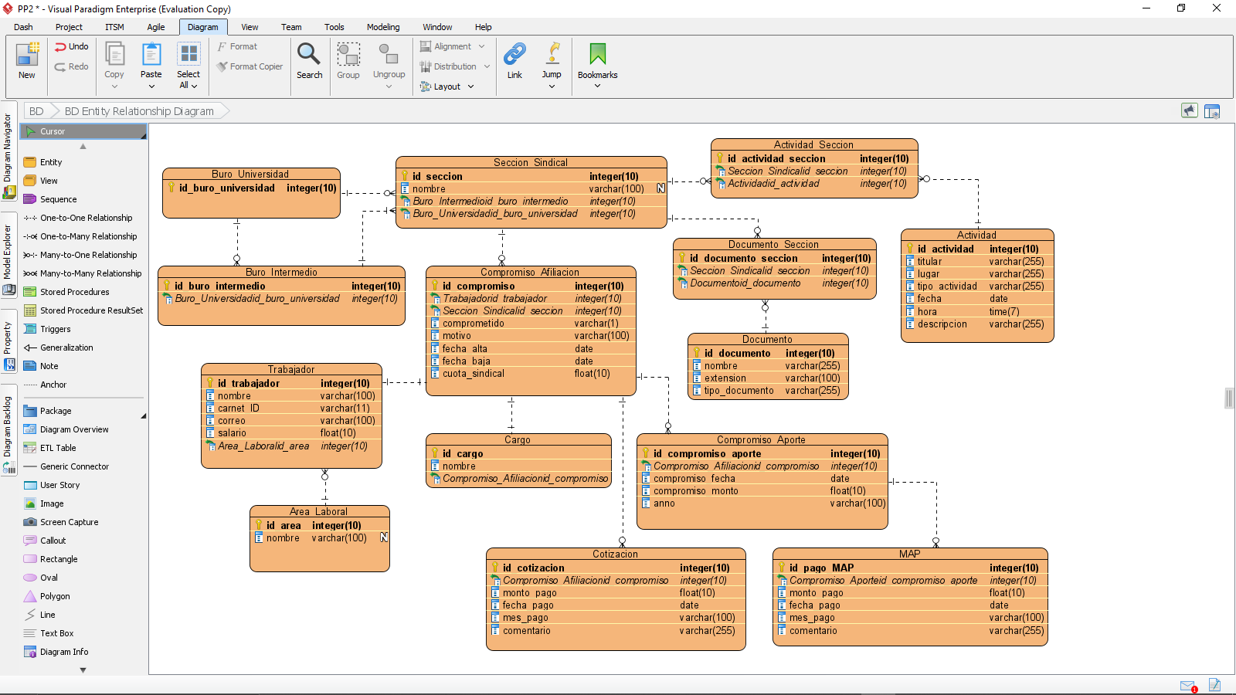

### **2.2.5 Modelo o diagrama de despliegue**

## **Conclusiones parciales**

# **Capítulo 3: Validación de la solución propuesta**

## **Introducción**

En el presente capítulo se presentará el diseño y ejecución de pruebas, con la finalidad de validar las funcionalidades implementadas y lograr un resultado de calidad, para un posterior análisis de los resultados.

## **3.1 Pruebas de Software**

Las pruebas del software es un proceso en el que se ejecuta un programa o sistema con la intención de encontrarle errores. Es cualquier actividad dirigida a evaluar un atributo o capacidad de un programa o sistema, y la posibilidad de determinar que cumple su especificación, es decir, las necesidades del cliente[3]. Se tiene como propósito detectar las disfunciones del software y fallas para corregirlas de forma temprana.

## **3.2 Casos de pruebas de los casos de uso con descripción detallada.**

## **Conclusiones parciales**

# **Glosario de términos**

# **Conclusiones**

# **Referencias bibliográficas**